# 安装说明

## 安装phpStudySetup2018版，解压到D盘；

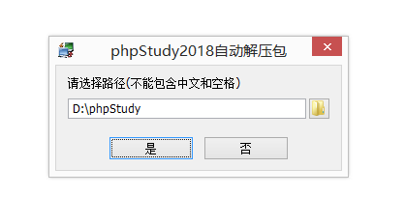

### 打开Navicat恢复数据；

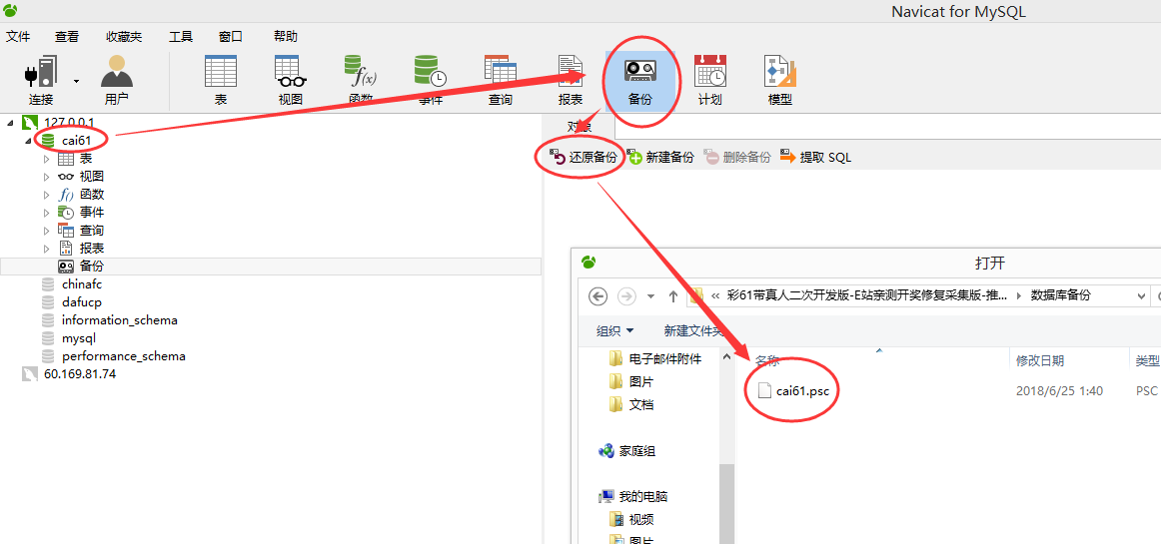

**恢复数据备份，数据格式后缀是.psc**

## 3.复制源码；

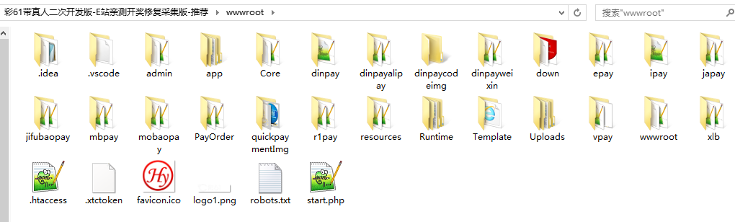

**将以上源码复制到网站目录**

**也就是这个目录下D:\phpStudy\PHPTutorial\WWW**

**4.修改MYSQL数据库连接参数配置路径：**

需要修改的路径：

app\Common\Conf\db.php

admin\app\Common\Conf\db.php

wwwroot\app\Common\Conf\db.php

如下修改：

<?php

return [

'DB_TYPE' => 'mysql',数据库格式

'DB_HOST' => 'localhost',数据库地址

'DB_NAME' => 'cai61', 数据库名

'DB_USER' => 'root', 数据库账号

'DB_PWD' => 'root', 数据库密码

'DB_PREFIX' => 'caipiao_',数据库表前缀

'DB_PORT' => '3306',端口

'DB_DEBUG' => false,调试模式开关

'DB_PARAMS' => [\PDO::ATTR_CASE => \PDO::CASE_NATURAL],

];

修改域名文件路径：app\Common\Conf\domain.php

//电脑版

'zye.com' => 'Home',

'www.zye.com' => 'Home',

//手机版

'm.zye.com' => 'Mobile', 这个是手机版地址，手机访问直接跳转到wap手机版页面；

然后进行开奖配置：

再搭建一个网址，地址为：127.0.0.5

网站目录指向设置D:\phpStudy\PHPTutorial\WWW\127.0.0.5

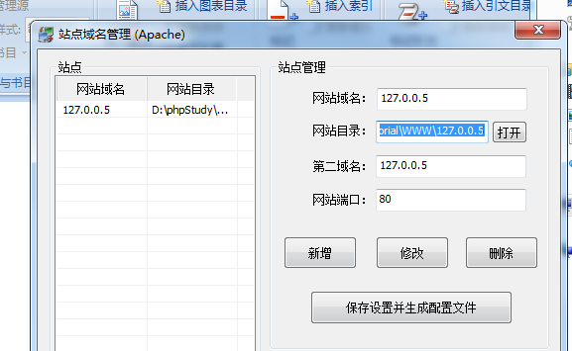

OK了，再配置一项，依次打开我的电脑属性-高级系统设置-环境变量，添加

变量名 PATH

变量值 D:\phpStudy\PHPTutorial\php\php-5.4.45 这个是你的PHP运行环境的目录；

开奖文件：127.0.0.5\app\Common\Conf\db.php

开启一键采集.bat

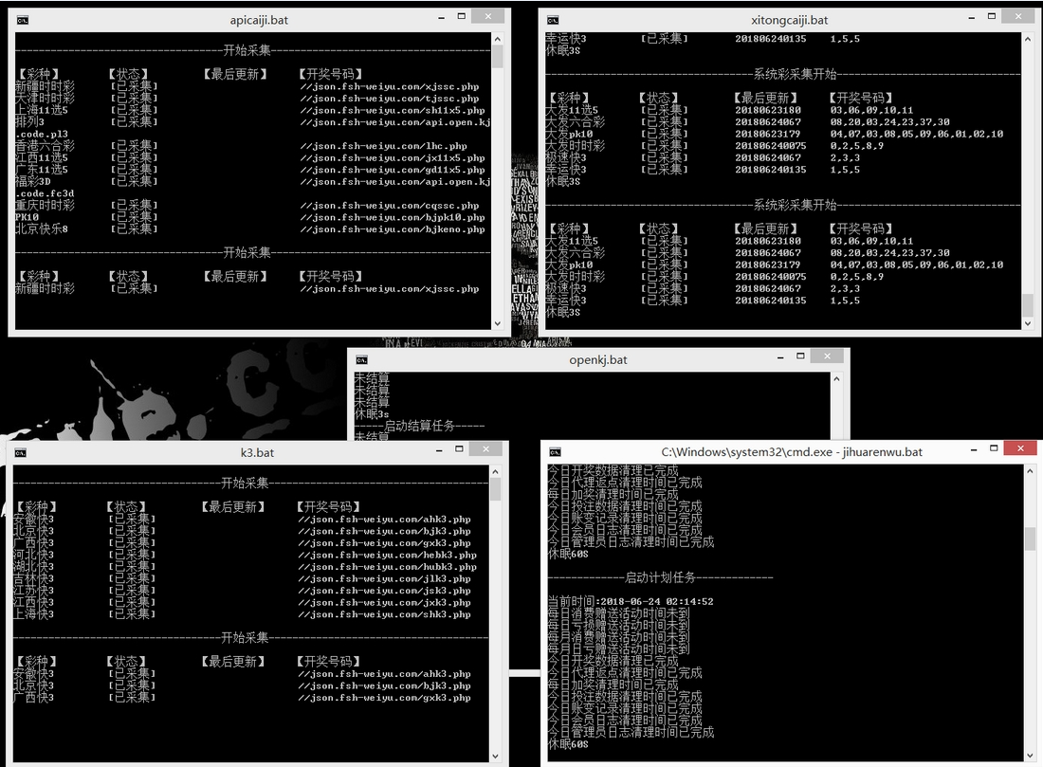

***运行开奖器如果出现无限窗口弹出，解决方法是：删除127.0.0.6\Runtime文件夹内所有文件即可！